**LZW Sıkıştırma algoritması**

Bilgisayar bilimlerinde kullanılan kayıpsız sıkıştırma (lossless compression) algoritmalarından birisidir. İsmini, algoritmayı 1978 yılında bulan Lempel Ziv ve Welch isimli kişilerin baş harflerinden almıştır.

Algoritma, sıkıştırılacak metin içerisinde harf harf ilerleyerek, mümkün olan en fazla harfi içeren kelimeyi sözlüğe eklemeye çalışmakta ve bu sırada da sözlükteki karşılığı ile metni değiştirmektedir. Böylelikle sıkıştırma işlemi gerçekleşmiş olur. Örneğin 4 harf uzunluğunda bir kelimeyi sözlüğe eklemeyi başardıysak, karşı tarafa gönderilen mesajda tek bir sembol bu dört harflik mesajı içerecektir.

Algoritmanın bir özelliği sözlüğün karşı tarafa iletilmesini gerektirmemesidir. Yani yollanan mesaj içerisinde harflerden oluşan bir sözlük bulunmakla birlikte çok harfli kelimeleri içeren sözlük dinamik olarak oluşturulur ve açan taraf da bu sözlüğü yine dinamik bir şekilde oluşturarak mesajı açar.

**Algoritmanın sıkıştırması**

Algoritma sıkıştırma işlemi sırasında basitçe, sıkıştırılacak olan metin üzerinde, sözlükte olan bir kelimeyle uyuşan harfler bulduğu sürece ilerler. Farklı bir harfe rastladığı zaman, o ana kadar uyumlu bulduğu harflerden oluşan kelimenin kodunu sonuca yazar ve yeni harfi içeren kelimeyi sözlüğe ekler.

Pseudo code olarak aşağıdaki şekilde yazılabilir:

* Metinden bir harf al
* Sözlükte harfi ara
* Metindeki sıradaki harfi aldığında sözlükteki bir kayda karşılık geliyorsa metinden harf almaya devam et
* Şimdiye kadar uyan sözlük değerini sonuca bas
* Uyumu bozan yeni harfle birlikte şimdiye kadar uyan sözlük kaydını, yeni sözlük kaydı olarak ekle
* Metin bitmediyse 2. Adımdan uymayan bu yeni harf ile devam et.

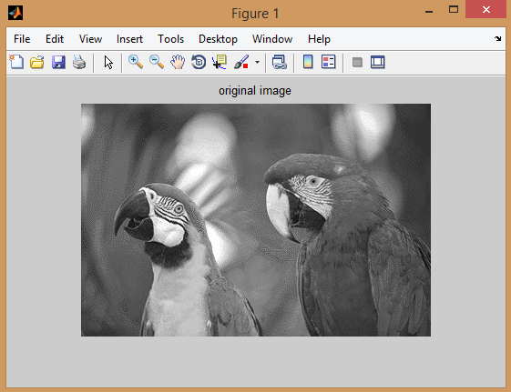

clc;

clear;

vector = rgb2gray(imread('2.bmp'));

imshow(vector);

title('original image');

vector = uint16(vector(:)');

Alphabet = unique(vector);

